MULTILEVEL BOOST CONVERTER

(24 VDC – 230 VDC) DALAM SISTEM LISTRIK HIBRID ENERGI TERBARUKAN
ACC Seminar Hasil
28 Mei 2020
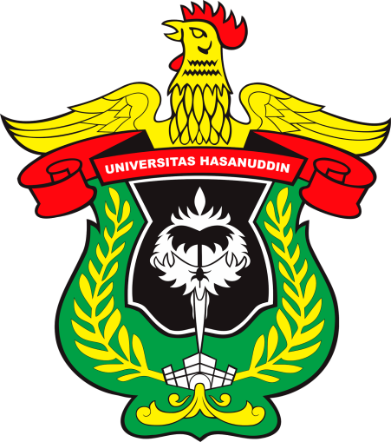

Disusun dalam Rangka Memenuhi Salah Satu Persyaratan Untuk Menyelesaikan
Program Strata-1 Departemen Teknik Elektro Fakultas Teknik
Universitas Hasanuddin
Makassar

DISUSUN OLEH:
NASSRI MAULANA
D411 16 004

DEPARTEMEN TEKNIK ELEKTRO FAKULTAS TEKNIK
UNIVERSITAS HASANUDDIN
GOWA
2020

